养马岛旅游景区通行提质优化管理实施方案

一、实施背景
2023年，养马岛旅游景区游客接待量创历史新高，全年接待游客596万人次，高峰单日达到8万人次，进出岛机动车达到3.5万辆次。鉴于养马岛旅游景区道路交通承载能力有限，为避免交通拥堵，提升游客体验感，拟对养马岛旅游景区提质管理。依据《中华人民共和国道路交通安全法》、《山东省风景名胜区条例》及其他相关法律、法规、规章规定，制定本草案。
二、总体方案
（一）实施原则
全岛施行旅游旺季景区化封闭管理，旅游旺季限制游客自驾车进岛。
（二）交通管制时间
1.后海景区：4月15日－10月15日期间24小时实行交通管制。
2.前海景区：4月15日－10月15日期间8:00-20:00实行交通管制。
3.其他时间段全岛开放运行。
（三）预约授权进岛车辆
岛内居民、党政机关、企事业单位、经营商户车辆，出租车（含合法备案的网约车）等进入景区需办理长期进岛车辆通行电子授权（车牌号录入识别系统），以满足日常生活、生产、工作需要。在景区内预定宾馆、酒店、民宿、渔家乐的游客车辆、景区内居民婚丧喜庆、企事业单位办事车辆、岛内居民亲属车辆等按规定办理临时进岛通行电子授权（车牌号录入识别系统，时限到期后电子授权自动失效）进岛。
- 直接进岛车辆
实施抢险、消防、运钞、医疗救护、警务、环卫、工程施工、海鲜货运等特种车辆可以直接进入景区。
（五）岛外停放车辆
无预约授权的车辆统一停放在B岛停车场，景区提供接驳车、环岛观光车、出租车（含合法备案的网约车）、常规公交车、电动自行车等多种入岛交通工具，游客可按需选择适合的出行方式。
三、应急措施
景区设立应急领导小组，制定应急预案，以应对突发情况。
1.完善基础设施，保障旅游安全。对步行栈道增设安全防护栏、防护网，在险要路段、游客密集处设置明显的安全标识牌、警示牌。
2.增强工作力量，维护交通秩序。“五一”“十一”等重大节假日以及旅游旺季期间，组织相关部门增派力量，维护旅游交通秩序，与派出所、卫生所、消防部门等单位时刻保持联系。设立应急救援小组，提高应急处突能力，确保一旦发生问题，第一时间落实解决。
3.监测舆情风险，化解旅游投诉。实时监测涉及养马岛的舆情风险，及时上报发现的舆情风险点，对上级反馈的舆情事件按要求第一时间整改处理。安排专人解答游客的旅游投诉问题，并对接相关部门及时解决。

附件：养马岛旅游景区通行提质优化管理实施方案保障总图

附件
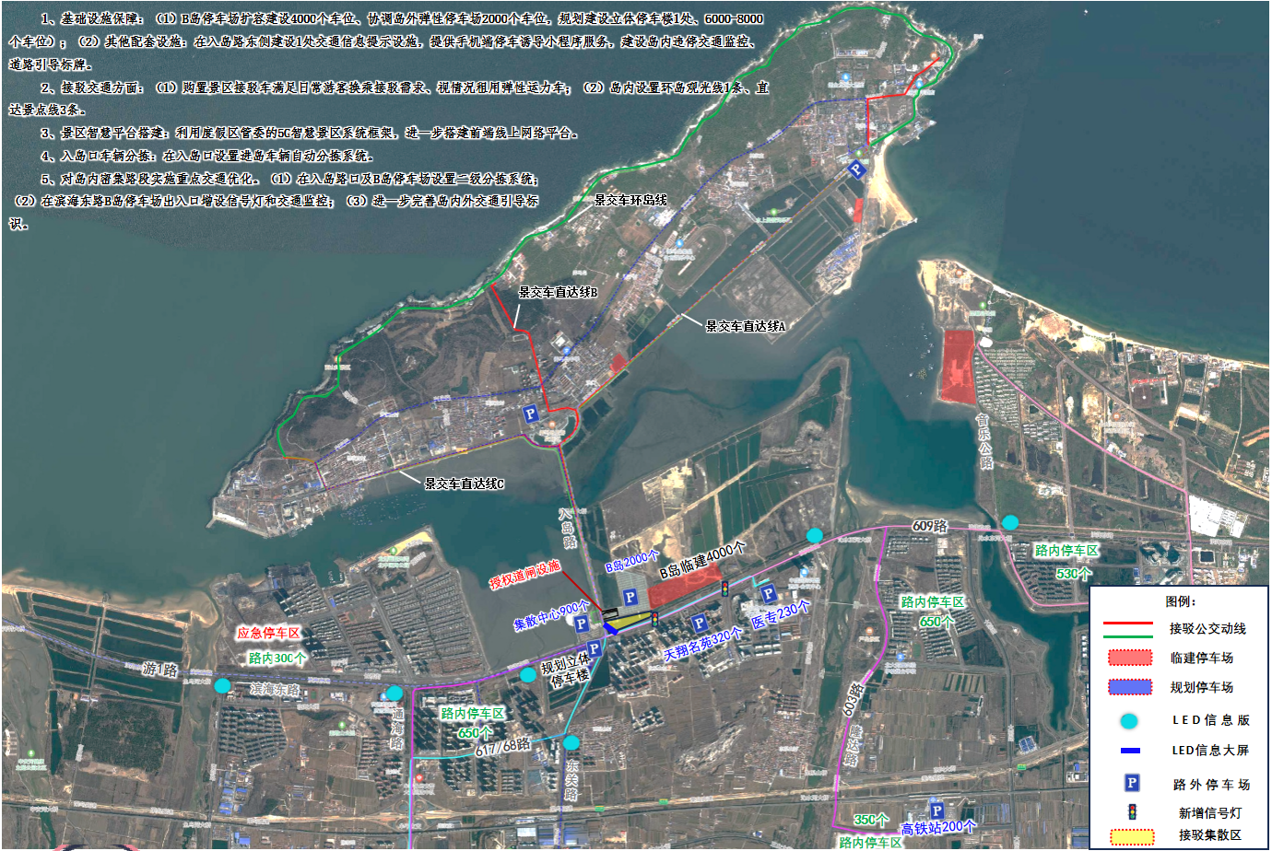
养马岛旅游景区通行提质优化管理实施方案保障总图

